Лекция 5. Испытания на воздействие инерционных и ударных нагрузок

Одним из важнейших этапов испытаний космического аппарата перед запуском являются проверки на воздействие инерционных и ударных нагрузок. Эти испытания моделируют условия, при которых на аппарат действуют резкие ускорения и кратковременные механические импульсы, возникающие в процессе запуска, отделения ступеней и раскрытия конструктивных элементов. В отличие от статических и вибрационных испытаний, инерционные и ударные нагрузки имеют кратковременный, но очень интенсивный характер. Они способны вызвать деформации, сдвиги, трещины, механические разрушения и даже полное разрушение узлов, если конструкция не рассчитана на такие воздействия.
Во время старта ракеты-носителя космический аппарат испытывает значительные перегрузки, обусловленные изменением ускорения. В некоторых случаях перегрузки могут достигать 6–8 g, что требует прочностного запаса не только корпуса, но и всех внутренних элементов. Особенно опасны моменты отделения ступеней, раскрытия панелей, выброса крышек, срабатывания пиротехнических элементов. Эти процессы сопровождаются резкими изменениями динамики и распространением ударных волн по конструкции аппарата.
Испытания на ударные нагрузки проводятся с целью воспроизведения механических воздействий, аналогичных тем, которые возникают при реальных событиях на всех этапах выведения на орбиту. Они позволяют заранее оценить, как поведут себя конструкции, электронные блоки, оптические приборы и крепёжные соединения. На практике ударные испытания реализуются с помощью специального оборудования — ударных стендов и пирогенных генераторов. При этом воспроизводятся удары различной формы: одиночные, повторяющиеся, случайные, импульсные, как в продольном, так и в поперечном направлениях.
Классическим методом является воспроизведение ударного импульса в виде колебательной формы с определённой длительностью и амплитудой. Аппарат или его макет фиксируется на платформе, а удар задаётся при помощи направленного воздействия. Параметры удара строго контролируются. Фиксируется амплитуда ускорения, его длительность, форма импульса. Часто используется ускорение в диапазоне от 100 до 10 000 g с длительностью от 0.1 до 10 миллисекунд.
Инерционные испытания направлены на проверку поведения конструкции при постоянных и переменных перегрузках, возникающих в процессе выведения и маневров. Они моделируют воздействие массовых сил на крупные компоненты, включая топливные баки, антенны и раскрывающиеся конструкции. Такого рода испытания помогают подтвердить надёжность креплений, сварных швов, болтовых соединений, интерфейсных узлов между полезной нагрузкой и несущей конструкцией. При этом особенно важна симметрия конструкции и точность массогабаритных характеристик.
Для проведения инерционных испытаний применяются специальные центрифуги, стенды с гидроприводами и многоосевые нагрузочные установки. Создаётся ускорение, воздействующее на аппарат или отдельный элемент в течение заданного времени. Испытания часто проводятся как на целом аппарате, так и на его критически важных частях. Например, антенны, солнечные панели и раскрывающиеся механизмы проходят отдельный цикл проверок на воздействие ударов при срабатывании приводов и запирающих механизмов.
Особенно чувствительными к ударам являются электронные приборы, содержащие хрупкие элементы: микросхемы, кристаллы, линзы. Поэтому после каждого цикла ударных испытаний проводится контроль работоспособности — тестируются функции, сигналы, целостность соединений. Важным этапом является постударный осмотр конструкции. Он проводится визуально и с применением неразрушающего контроля: ультразвуковой дефектоскопии, рентгенографии, виброанализов. Это позволяет выявить скрытые повреждения, невидимые при обычном осмотре.
В ходе испытаний большое значение придаётся воспроизводимости результатов. Поскольку удары имеют случайный характер в реальности, в лабораторных условиях создаются типовые сценарии, на которых можно проверить устойчивость конструкции и приборов. Моделирование ударных нагрузок проводится и на этапе проектирования. С помощью компьютерных систем (например, ANSYS, SolidWorks Simulation) создаются цифровые модели аппарата, по которым рассчитываются зоны концентрации напряжений при ударе.
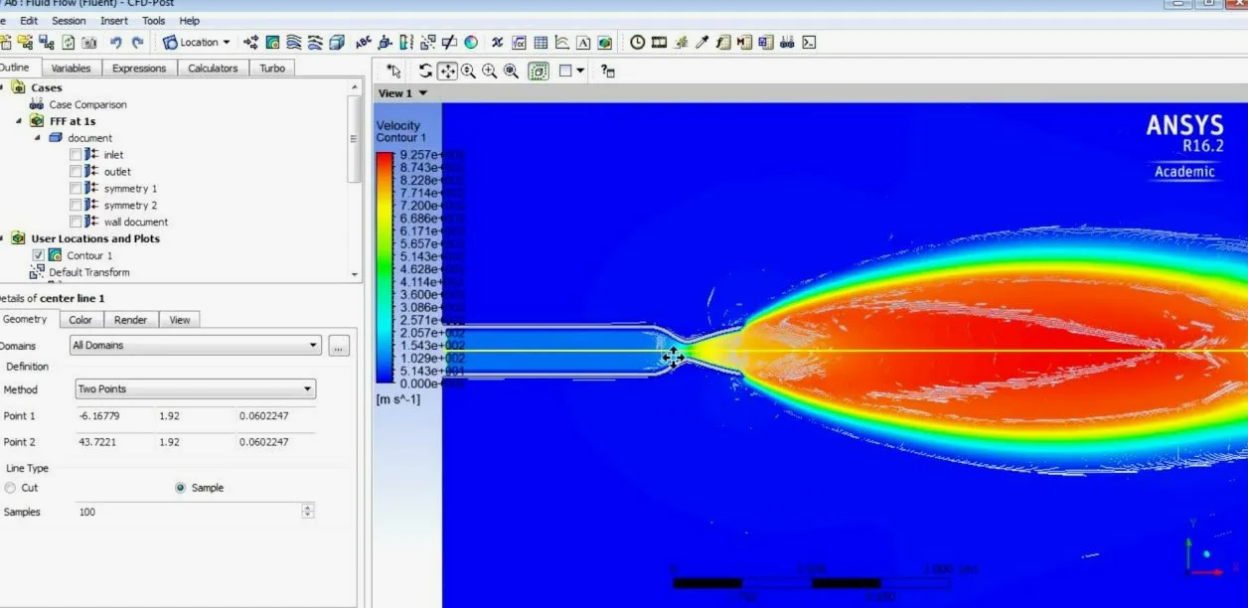
Рисунок 1. Пример работы на прогрмамме ANSYS

При выявлении слабых зон в конструкции применяются усиления, демпфирующие материалы, изменения в конструкции креплений и амортизаторов. Целью является перераспределение энергии удара и защита наиболее уязвимых компонентов. Некоторые компоненты, например гироскопы, спектрометры и телескопы, требуют особых условий испытаний. Для них создаются изолированные камеры, имитирующие срабатывание пиромеханизмов или раскрытие створок.
Испытания на ударные нагрузки проводятся в строгом соответствии с требованиями нормативных документов — таких как ECSS-E-ST-10-03 (European Cooperation for Space Standardization) и NASA-STD-7003. Эти документы задают методики, уровни нагрузки, методы измерения и допуски. Результаты испытаний оформляются в протоколах, содержащих графики, фотоматериалы, осциллограммы и таблицы с параметрами импульсов. Эти документы входят в состав отчёта о квалификации аппарата к полету.

После завершения испытаний проводится заключение о пригодности КА к дальнейшей сборке и запуску. При необходимости назначаются корректирующие действия, проводится повторная проверка и согласование с заказчиком. Таким образом, испытания на воздействие инерционных и ударных нагрузок играют ключевую роль в обеспечении надёжности космического аппарата. Они позволяют заранее выявить потенциальные дефекты, провести корректировку конструкции и убедиться в том, что аппарат выдержит все механические испытания реального запуска.
Без этих испытаний невозможно гарантировать целостность и функциональность КА при его взаимодействии с ракетой-носителем и в процессе выхода на орбиту. Это критически важный этап на пути к успешной космической миссии.

Вопросы для самоконтроля
- Какие источники ударных нагрузок возникают при выведении КА на орбиту?
- Чем отличаются инерционные испытания от ударных испытаний?
- Какие типы оборудования используются для воспроизведения ударов?
- Какие методы применяются для контроля повреждений после ударных испытаний?
- Как цифровое моделирование помогает подготовке к ударным испытаниям?

